Танец – это жизнь
Тождество спортивных танцев и законов этики – как творческий метод и жизненная позиция
Автор: Ковригин Дмитрий Михайлович, street-dance@inbox.ru
МБОУ «Лицей №28»
Направление деятельности: спортивные танцы
Специфика деятельности: ежегодное формирование новых команд из неподготовленных учеников

Направление, в котором я работаю – спортивные танцы. Специфика моей работы заключается в том, что каждый год приходится формировать новую команду из неподготовленных учеников. Ежегодно «свежий» первый класс (а в этом году их два!) направляется ко мне на занятия. И это обуславливает то, что дети приходят с разной физической подготовкой, с разными музыкальными данными. Свои занятия я выстраиваю таким образом, что каждый ребенок получает вначале посильную физическую нагрузку, и благодаря постоянным тренировкам мы выходим на общий уровень.
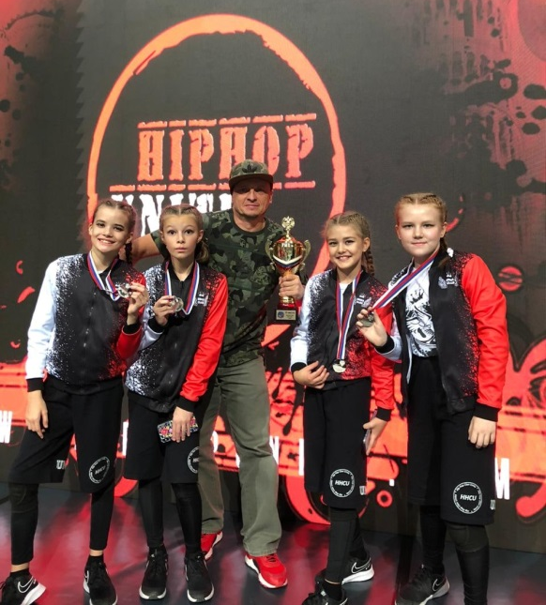
Постепенно из первоклашек формируется команда, которая через год-два поднимается на пьедестал российского или мирового первенства.
Так с 2009 года было сформировано 7 команд, каждая из которых в разные годы становилась чемпионом России по хип-хопу. Четырежды ребята получали звание чемпионов мира на соревнованиях HiphopUnit, дважды на мировом первенстве UDO STREET DANCE. В чемпионате Европы HiphopUnit команды завоевали золото три раза, а на чемпионате Европы UDO STREET DANCE – 5 раз. Многочисленные серебряные и бронзовые награды также присутствуют в нашей спортивной копилке. Конкуренция в этом направлении очень большая, как у нас в городе, так и в России, и в мире в целом.
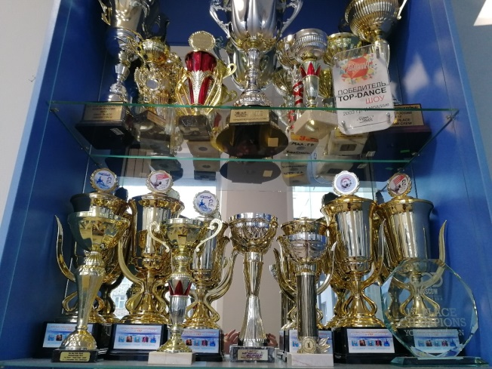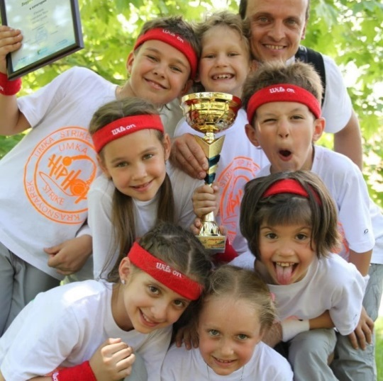
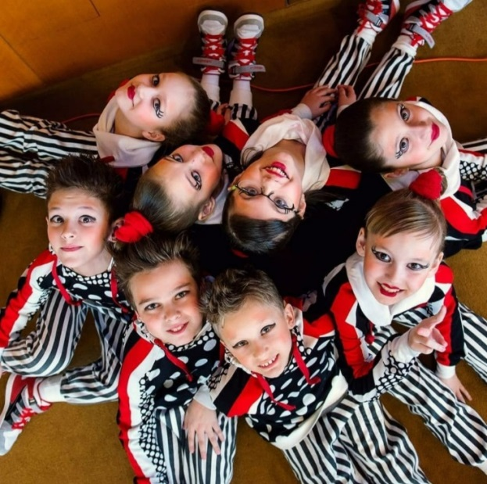
Но победы в моих занятиях не самоцель. Более того, я считаю, что поражения, которые, безусловно, случались в истории всех команд, не менее ценны для формирования характера и личности ребят. Порой поражение оказывается важнее победы, поскольку именно оно проявляет самые лучшие (или самые худшие) человеческие качества. При этом важно, провести анализ выступления. Мы с ребятами очень подробно разбираем каждый элемент, каждую связку, танец в целом. И когда каждый из ребят прочувствовал свой вклад в команду, принимаем ситуацию с достоинством и ставим новые цели.
В феврале этого года исполнилось 80 лет моему первому учителю в спорте. На день рождения пришло много бывших учеников, многие с детьми и внуками. Когда-то, в молодости, мы все хотели по примеру любимого учителя стать тренерами. Так получилось, что я единственный выбрал этот путь, но могу сказать, что каждый из учеников прожил хорошую, правильную жизнь, не поступаясь принципами морали, какую бы профессию они ни выбрали. Именно в этом – формировании сильной личности с честными принципами – я вижу смысл своей работы.
Моя методика основывается на пяти ключах к успеху:
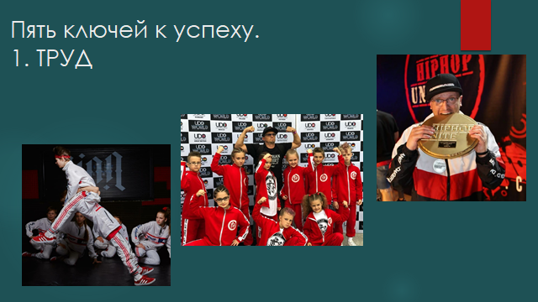
ТРУД – моя задача научить ребят трудиться, ставить цели и прилагать усилия к их достижению. И поэтому у сформированных команд тренировки 5 раз в неделю по 2 часа, а перед соревнованиями и по 3-4 часа. Летом – обязательно спортивный лагерь. Работяга добьётся большего!
Моя задача тренера грамотно выстроить тренировку, чтобы ребята подошли к соревнованию полными сил и желания состязаться. И если у родителей возникает напряжение по поводу продолжительности и количества тренировок, то я их приглашаю присутствовать на занятии. Достаточно посещения одной тренировки, чтобы родитель доверился тренеру и успокоился.
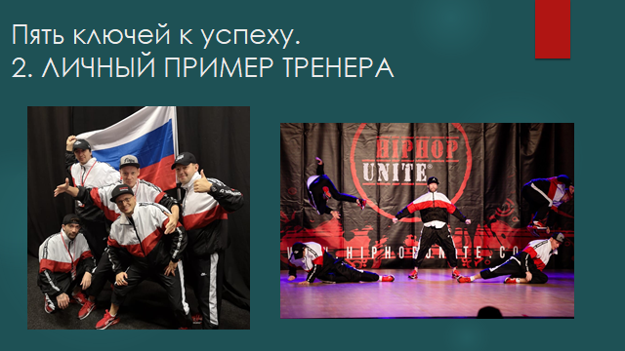
ЛИЧНЫЙ ПРИМЕР ТРЕНЕРА – тренер должен быть многогранной, увлекающейся личностью, стремящейся к развитию. Я сам принимаю участие в международных соревнованиях в составе взрослой команды, посещаю и провожу для коллег мастер-классы, прохожу курсы повышения квалификации. Без этого было бы странно предъявлять требования роста к другим.
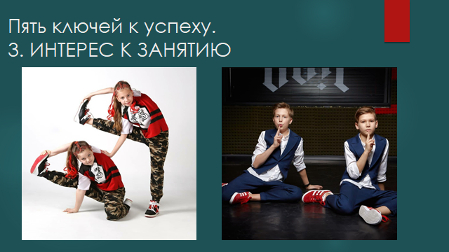
ИНТЕРЕС К ЗАНЯТИЮ рождается через поощрение творчества. Здесь важен индивидуальный подход, поддержка начинаний ребят. Каждому ребёнку первоначально я даю набор несложных элементов, из которых впоследствии они и составляют собственный танец, включая фантазию и воображение. Каждый ребенок становится творцом. На этом этапе важно дать понять, что не нужно бояться сделать ошибку, не стоит обращать внимание на чью-то ухмылку. В собственном танце нет ошибок. Эту формулу я стараюсь вложить им в голову навсегда. Только так происходит прорыв, индивидуальный рост.
В поддержке интереса к занятию, еще важно учитывать, что у каждого свой темп развития. И здесь также основная роль отводится индивидуальному подходу. Пока «слабый» танцор преодолевает трудности, более сильный уже решает новые задачи!
Следующий этап – это возможность участвовать в танцевальных баттлах (битва танцоров один на один или команда на команду). Так у ребят формируется уверенность в своих силах, приобретается навык публичного выступления, плюс ко всему, они учатся друг у друга, искренне восхищаются удачным элементом соперника и берут на вооружение. Это навык признания чужих умений. Приобретённая уверенность проявляется и в жизни – мои ученики не боятся выйти к доске, на трибуну, выступить перед сверстниками.
Не менее важным этапом является командная работа (в парах, в тройках, полным составом). Здесь приходит понимание – от работы одного зависят все участники! И то, что ребята одноклассники, приходит на помощь. Вместе с творчеством формируются важные социальные качества личности – коммуникабельность, сотрудничество, умение слышать друг друга, умение принимать точку зрения товарища и отстаивать свою. И, как итог командной работы – ВСЕ УМЕЮТ ВСЁ!
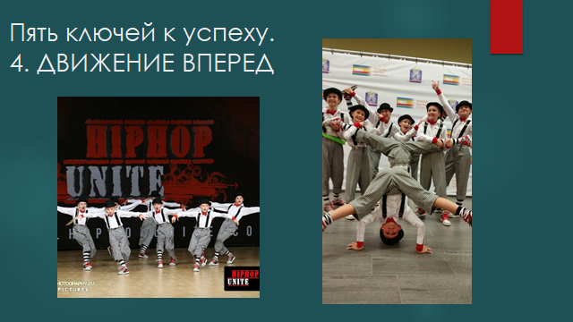
ДВИЖЕНИЕ ВПЕРЕД – мы стремимся никогда не останавливаться на достигнутом. Развитие физических данных идёт через усложнение трюков. Параллельно происходит развитие музыкальности, изучение и понимание разных танцевальных и музыкальных стилей и направлений – это не только помогает непосредственно в танце, но и развивает многогранную личность, прививает эстетический вкус, учит выбирать свое, а не ориентироваться на мейнстрим и ширпотреб.
Так, занимаясь спортивными танцами, я решил, что было бы интересно усложнить их. И мой опыт, и навыки в спорте помогли мне разнообразить танцевальные композиции и связки, добавив, адаптированные к танцу, акробатические элементы. И, наверное, в этом и есть отличие моих команд.
2020 год преподнес нам новую реальность – дистанционное обучение. А как же быть танцорам?! И я с ребятами и их родителями нашли выход – мы перешли на обучение на платформе zoom. Тем самым сохранили свою физическую форму, темп тренировок, командный дух. А когда стало возможным, вышли на улицу.
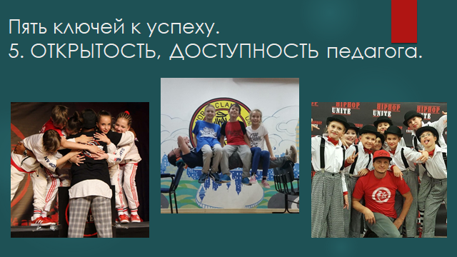
ОТКРЫТОСТЬ, ДОСТУПНОСТЬ педагога. Умение выстроить диалог со своими подопечными является важным ключом к взаимопониманию, доверию. Ребенок не должен видеть в тренере вышестоящего взрослого, у него должна быть уверенность, что в любой момент он может поделиться со мной любой проблемой, и я не стану отмахиваться и осуждать, а постараюсь помочь.
Есть заблуждение, будто спортсмены поневоле уделяют меньше времени учебе, чем их сверстники. Это не так. Привыкая побеждать в спортивных состязаниях, мои ученики стремятся лидировать и в учебе, и в других направлениях деятельности. Они неосознанно используют полученные навыки в обычной жизни. Должен сказать, что для меня спортивные танцы это не только и даже не столько спорт, сколько жизненная философия. Любой элемент спортивного танца – это, в сущности, некая метафора самой жизни. Скажем, одним из первых танцевальных элементов считается кувырок. Это упражнение дают на обычных уроках физкультуры. Бывает так, в спортзале и в жизни, что ты сделал кувырок, ожидая приземления на мягкий мат, а попал на твердый пол. Я учу детей быть к этому готовыми, потому что в жизни это умение пригодится не только в спорте.
Следуя примеру своего учителя, я бы хотел, во-первых, дожить до своих восьмидесяти в таком же добром здравии и бодром расположении духа, а во-вторых – с гордостью и открытым сердцем смотреть на своих учеников, вне зависимости от того, какую профессию они выберут.

